**PRESSEMITTEILUNG**

**Stralsund, 29.05.2018**

**Auftaktveranstaltung für mehr Energieeffizienz in M-V**

**Neue Kampagne der Landesenergie- und Klimaschutzagentur zur betrieblichen Energieeinsparung**

STRALSUND_Unternehmen in Mecklenburg-Vorpommern haben ab dem 6. Juni 2018 einen weiteren Ansprechpartner, wenn es um Energieeffizienz geht: die Landesenergie- und Klimaschutzagentur Mecklenburg-Vorpommern GmbH (LEKA MV). An diesem Tag startet die Agentur offiziell eine Energieeffizienz-Kampagne im Auftrag des Landesenergieministeriums. Vier Mitarbeiter und Mitarbeiterinnen unterstützen dann Firmen aus den Schlüsselbranchen Tourismus, Ernährung und Gesundheit beim Energiesparen. Neben Vor-Ort-Terminen und Initialberatungen im Unternehmen vermitteln sie – unentgeltlich – Kontakte zu Energieberatern sowie Förderinstitutionen.

Durchschnittlich 30 Prozent des Energieverbrauchs – und damit auch der Betriebskosten – können Firmen mit Hilfe von Energieeffizienzmaßnahmen einsparen. „Einerseits sind Energiekosten ein wichtiges Argument für Unternehmen, um sich anzusiedeln oder am bestehenden Standort zu bleiben. Andererseits müssen wir diese bislang ungenutzten Potenziale schnellstens heben, um die Energiewende und damit den Klimaschutz schneller voranzubringen“, sagt Landesenergieminister Christian Pegel. „Energieeffizienz sorgt nicht nur langfristig für Kostensenkungen. Nachweislich praktiziert, kommt sie auch bei Kunden gut an und bewirkt somit eine Image-Steigerung“, ergänzt Gunnar Wobig, Geschäftsführer der LEKA MV. „Dies ist besonders für die Ernährungs- und Tourismusbranche ein zunehmend wichtiger Faktor, denn der Kunde wird auch in punkto Nachhaltigkeit immer anspruchsvoller“, so Wobig.

Während der Auftaktveranstaltung am 6. Juni im Steigenberger Hotel Sonne in Rostock werden LEKA MV und das Energieministerium die Kampagne und die kostenfreien Dienstleistungen offiziell den Unternehmen und Verbänden vorstellen. Ab August finden außerdem alle 14 Tage an wechselnden Standorten in Mecklenburg-Vorpommern Stammtische zu Themen wie Energiemanagement, Nutzung erneuerbarer Energien, Eigenversorgungskonzepten etc. statt. Unternehmen erhalten dort konkrete Ideen für die Umsetzung im eigenen Betrieb. Abgerundet wird die Kampagne mit einem Energieeffizienzwettbewerb, der die besten Umsetzungsbeispiele aus Mecklenburg-Vorpommern auszeichnet. Das Land M-V fördert die Kampagne mit Mitteln aus dem Europäischen Fonds für Regionale Entwicklung (EFRE).

Interessierte Unternehmen und Institutionen können sich noch **bis zum 1. Juni** unter [www.leka-mv.de/effizient/](http://www.leka-mv.de/effizient/) für die Veranstaltung anmelden.

**Über die Landesenergie- und Klimaschutzagentur Mecklenburg-Vorpommern GmbH**

Die Landesenergie- und Klimaschutzagentur Mecklenburg-Vorpommern GmbH (LEKA MV) mit Standorten in Stralsund, Schwerin und Neustrelitz, wurde 2016 gegründet, um die Energiewende in Mecklenburg-Vorpommern voranzutreiben. Damit zukünftig Strom größtenteils aus erneuerbaren Energien bezogen und der Ausstoß von Treibhausgasen auf ein Minimum reduziert wird, zeigt LEKA MV, wie öffentliche Einrichtungen, Unternehmen sowie Privatpersonen achtsam mit Ressourcen umgehen können. Dabei stehen für die acht Mitarbeiter Themen wie der Klimaschutz in den Kommunen, die Energieeffizienz in Unternehmen und das Umweltbewusstsein jedes Einzelnen im Fokus.

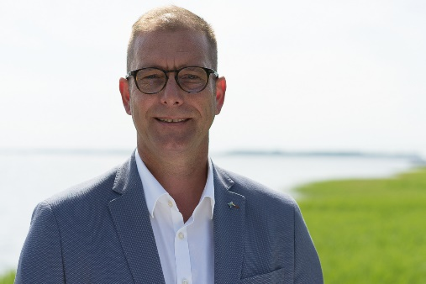

BU: Gunnar Wobig, Geschäftsführer der LEKA MV (Foto: LEKA MV)

Das Foto steht Ihnen unter folgendem Link zum Download zur Verfügung: [www.leka-mv.de/Presse](http://www.leka-mv.de/Presse)

**Pressekontakt:**

Landesenergie- und Klimaschutzagentur Mecklenburg-Vorpommern GmbH

Geschäftsführer Gunnar Wobig

Zur Schwedenschanze 15

18435 Stralsund

Telefon: +49 3831 457038

Telefax: +49 3831 456715

E-Mail: [info@leka-mv.de](mailto:info@leka-mv.de)

Webseite: [www.leka-mv.de](http://www.leka-mv.de/)